Bruxelles, le 11 mars 2019

Crelan – MiiMOSA – Groupe One
lancement d’un appel à projets

Crelan annonce le lancement d’un appel à projets, dans le cadre du partenariat noué avec la plateforme de financement participatif MiiMOSA, pour permettre aux agriculteurs ou aux acteurs de l’agroalimentaire wallon, de financer leurs projets et de bénéficier d’un accompagnement à l’entrepreneuriat via Groupe One.

La banque coopérative Crelan est le partenaire durable des agriculteurs et des horticulteurs depuis des années. À ce titre, la banque s’associe à MiiMOSA, leader du financement participatif en agriculture et alimentation, et s’engage dans des initiatives sociétales destinées à soutenir ces secteurs. Via la Crelan Foundation, la banque renouvelle aujourd’hui son engagement aux côtés de MiiMOSA afin de stimuler l’esprit d’entreprise dans le secteur agricole et alimentaire. Cette année, l’initiative est menée en collaboration avec Groupe One, agence d’accompagnement en création d’entreprises durables.

Les agriculteurs ont jusqu’au 30 juin pour publier leur projet

C’est pour la troisième année consécutive que MiiMOSA et Crelan s’associent pour lancer un appel à projets commun, adressé au secteur agricole et agroalimentaire wallon. Ce dernier se déroulera du 11 mars au 30 juin 2019. Au cours de cette période, les (futurs) entrepreneurs intéressés pourront introduire un projet avec l’accompagne-ment de MiiMOSA et, à la demande, un soutien en entrepreneuriat plus général (business plan, plan financier, étude de marché) auprès de Groupe One. Crelan soutient cet appel en communiquant cette initiative via son site ainsi que sur ses médias sociaux: Facebook et Twitter. Une newsletter sera également envoyée à tous ses clients en Wallonie.

5 projets “Coups de cœur” seront sélectionnés

Les agriculteurs ou entrepreneurs agroalimentaires sont invités à poser leur candidature sur: https://crelan.miimosa.com/ et à lancer leur campagne de financement participatif avant le 20 juin 2019.

Crelan apportera une contribution supplémentaire de 10% de la collecte, à ses projets ‘Coups de cœur’. Un jury, composé de membres de Crelan, Groupe One et de la Fédération Wallonne de l’Agriculture (FWA), sélectionnera début juillet, les cinq gagnants sur la base de l’innovation, de l’entrepreneuriat et de la mesure dans laquelle les quatre valeurs de Crelan, à savoir solidarité, proximité, responsabilité, respect, sont représentées dans les projets. Les Coups de cœur seront annoncés lors de la foire agricole, forestière et agroalimentaire de Libramont, fin juillet, où les lauréats profiteront d’une attention médiatique supplémentaire.

Une troisième action commune

Philippe Voisin, CEO de Crelan: “Depuis le premier appel à projets en février 2017, MiiMOSA, en tant que plateforme de financement participatif, et Crelan, en tant que banque coopérative, ont permis de soutenir des projets pertinents et durables tout en rapprochant les entrepreneurs de leurs consommateurs. Cette collaboration et ce soutien parallèle cadrent parfaitement avec notre baseline: Ensemble pour une autre banque.”

Selon Florian Breton, fondateur de MiiMOSA: “C’est une grande fierté pour MiiMOSA de renouveler notre collaboration avec Crelan, partenaire majeur et historique des agriculteurs. Depuis notre première collaboration en 2017, 45 projets ont été accompagnés, 230.000€ collectés auprès de 2500 citoyens, le reflet d’une dynamique commune et de la complémentarité de nos offres de financement.”

Workshop: “Comment préparer un projet ?”

Crelan, MiiMOSA et Groupe One, en partenariat avec la Fédération Wallonne de l’Agriculture (FWA), l’Union des Agricultrices Wallonnes (UAW), la Fédération des Jeunes Agriculteurs (FJA), Accueil Champêtre en Wallonie (ACW), organiseront deux formations pour les porteurs de projet: la première, le jeudi 4 avril après-midi dans les locaux de la maison de la ruralité, situés Chaussée de Namur 47 à 5030 Gembloux et la seconde, le mardi 7 mai à Village Partenaire, rue Fernand Bernier 15 à 1060 Bruxelles.

MiiMOSA y présentera les étapes-clés pour réussir un appel au financement participatif et Crelan, l’appel à projets. Groupe One présentera son processus d’accompagnement pour la création d’entreprises durables.
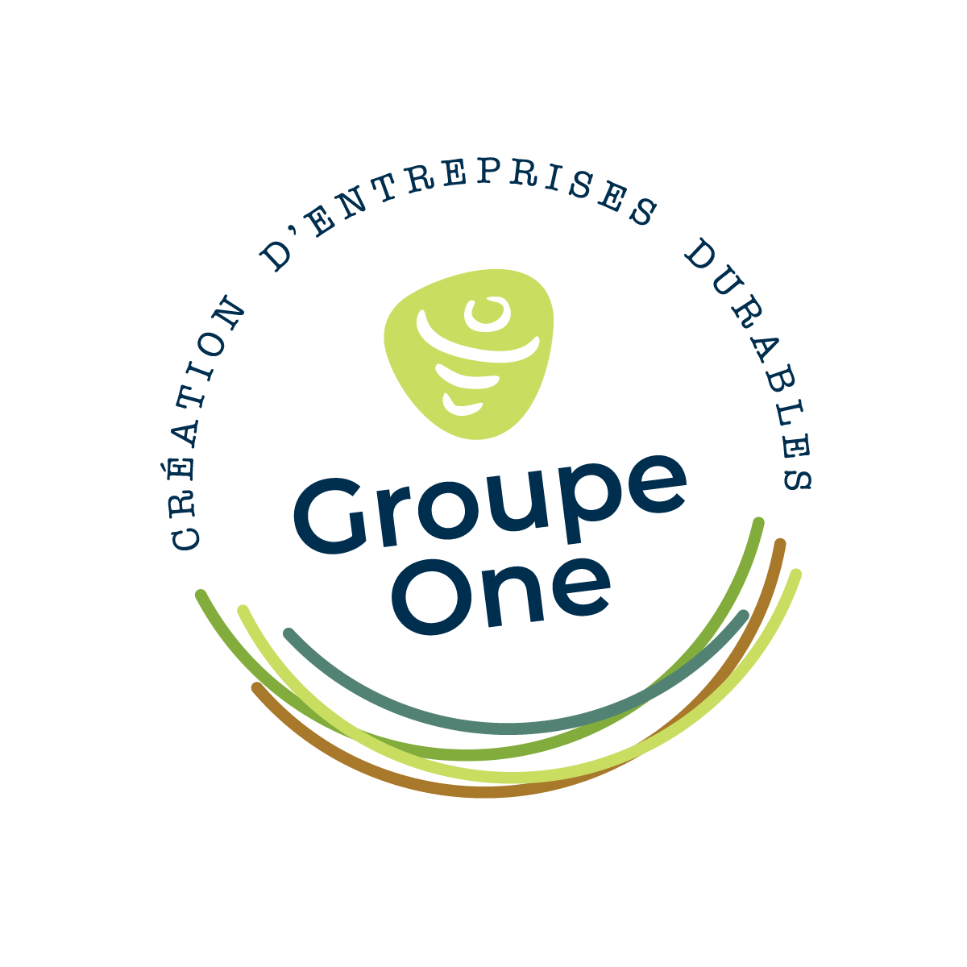
Ce 3ème appel à projets est une collaboration entre MiiMOSA & Crelan, soutenue par

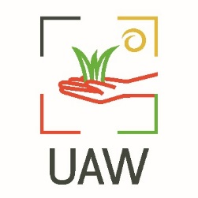
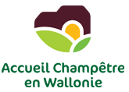
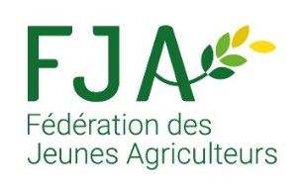
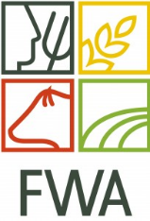

À propos de Crelan
Crelan est une banque 100% belge dont CrelanCo est le solide actionnaire coopératif. Crelan s’engage à être un autre type de banque. Être responsable, solidaire, proche et respectueux, voilà les valeurs que nous trouvons importantes et que nous voulons promouvoir. Nous le faisons au travers de nos agents ancrés localement et en offrant une large gamme de produits bancaires et d'assurance pour les particuliers, les indépendants, les entrepreneurs et les agriculteurs. Ensemble pour une autre banque, tel est notre slogan.
www.crelan.be

À propos du Groupe Crelan
Le Groupe Crelan est composé de Crelan et de ses filiales: Crelan Insurance et la banque de niche Europabank. Groupe Crelan = 2.873 collaborateurs, 633 agences, 275.675 coopérateurs, plus de 900.000 de clients, (chiffres au 31/12/2018)
Contacts presse Crelan:
Leo De Roeck, responsable Communication & Press, Crelan
Tél.: +32 (0) 3 247 15 85 ou +32 (0) 499 96 52 81

Ortwin De Vliegher, secrétaire-général et directeur Corporate Communication
Tél.: +32 (0) 2 558 75 78 of +32 (0) 475 90 43 08
press@crelan.be

Contact presse à propos de ce thème
Vincent Van Zande, conseiller Market Management agricole senior, Crelan
Tél.: +32 (0) 2 558 71 77 ou +32 (0) 472 96 96 50

À propos de MiiMOSA
Fondée début 2015 par Florian Breton, MiiMOSA est la 1ère plateforme de financement participatif exclusivement dédiée à l’agriculture et à l’alimentation. MiiMOSA a accompagné 1.800 projets en 4 ans (France, Belgique), sur le modèle du don avec contrepartie et collecté près de 10 millions d'euros.
www.miimosa.com/be

À propos de Groupe One
Groupe One est une asbl qui a pour mission de faciliter la transition vers une économie durable, en facilitant la création d’entreprises durables à Bruxelles et en Wallonie, et ce, depuis plus de 20 ans. www.groupeone.be

